**https://www.surfactant.top/en/saa/?type=detail&id=4147**

**Dihydrogenated tallowamidoethyl hydroxyethylmonium methosulfate**

CASRN: 68953-59-3

EINECS: 273-221-5

**Tên khác:**

N,N-Di(2-(hydrogenated tallowamido)ethyl)-N-2-(hydroxyethyl)-N-methylammonium methylsulfate;

Ethanaminium, 2-amino-N-(2-aminoethyl)-N-(2-hydroxyethyl)-N-methyl-, N,N'-bis(hydrogenated tallow acyl) derivs, Me sulfates (salts).

**Tên thị trường:** Varisoft 238

**Loại**

Chất hoạt động bề mặt cation

> Muối amoni bậc bốn

>> Muối amoni bậc bốn của Amido

>>> Muối amoni bậc bốn Amido của sản phẩm tự nhiên và các dẫn xuất của nó

>>>> Di- (Sản phẩm tự nhiên và các dẫn xuất của nó là Amido) Muối amoni bậc bốn

**Cấu trúc**

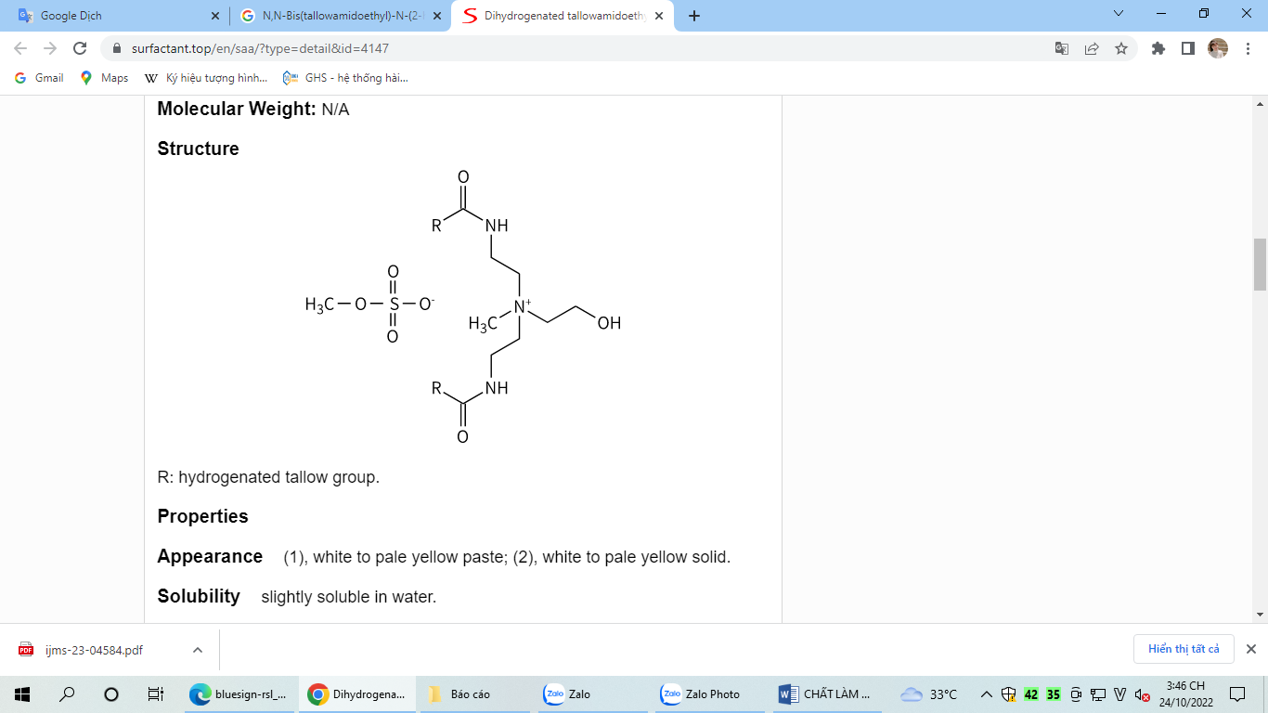

R: nhóm hydrogenated tallow.

**Đặc tính**

Hình thức: (1) bột nhão màu trắng đến vàng nhạt;

(2) chất rắn màu trắng đến vàng nhạt.

Tính tan: ít tan trong nước.

Ổn định: ổn định.

Rủi ro: Dạng rắn: vật liệu dễ cháy; kích ứng mạnh đối với da, mắt, hệ hô hấp. Sản phẩm có hại của quá trình đốt cháy là CO, CO2, các oxit nitơ, v.v. Tiếp xúc với chất oxy hóa mạnh, có thể gây bỏng.

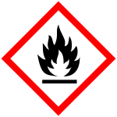**Nhãn GHS:**

**Sử dụng chính**

1. Các ứng dụng điển hình

Sử dụng như chất khử trùng, chất kháng khuẩn, chất bảo quản.

Sử dụng như chất chống tĩnh điện.

Sử dụng như chất tạo nhũ, chất phân tán.

Sử dụng như chất keo tụ.

Sử dụng như chất khử mùi.

2. Dầu mỏ

Sử dụng làm chất nhũ hóa, ví dụ, được sử dụng trong quá trình nhũ hóa nhựa đường.

3. Dệt may, sợi, da

Chất làm phẳng trong thuốc nhuộm cation.

Chất chống tĩnh điện, chất làm mềm trong dệt, sợi, da.

4. Polyme

Sử dụng làm chất nhũ hóa, ví dụ, được sử dụng trong quá trình nhũ hóa cao su.

5. Chất tẩy rửa gia dụng

Sử dụng như chất làm mềm, chất chống tĩnh điện.

6. Nông nghiệp

Chất tạo nhũ, chất phân tán, chất kháng khuẩn trong thuốc trừ sâu.

7. Sản phẩm chăm sóc cá nhân

Chất điều hòa, chất chống tĩnh điện trong các sản phẩm chăm sóc cá nhân.